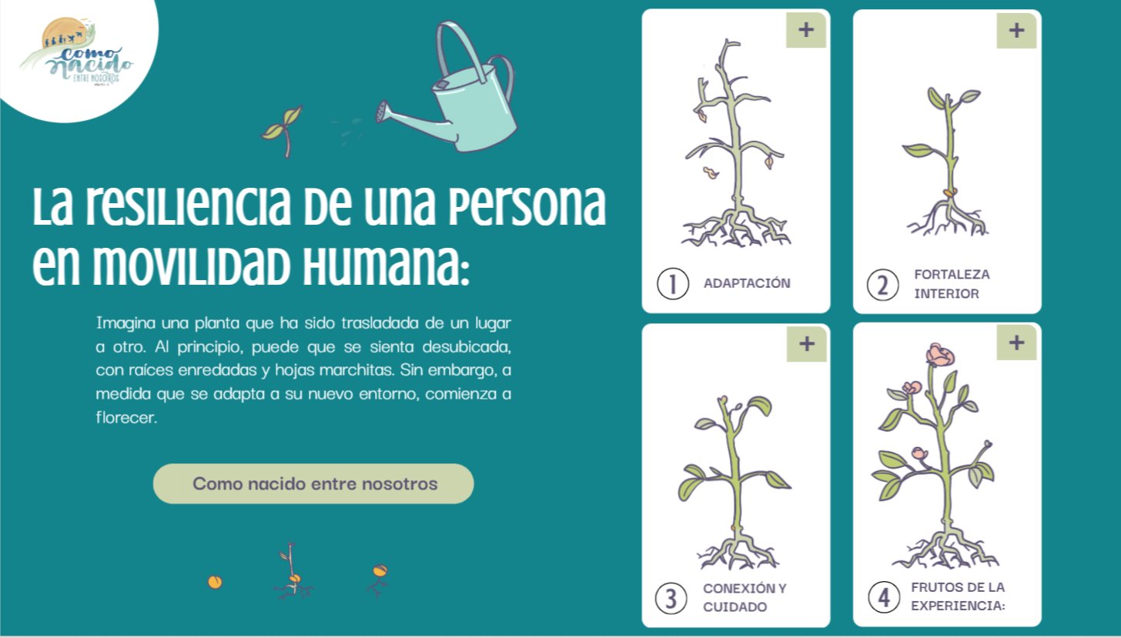

- Crecimiento y Adaptación:
Al igual que esta planta, un migrante enfrenta el desafío de dejar su hogar, lo que puede ser una experiencia dolorosa y llena de incertidumbre. Pero con el tiempo, ambos aprenden a adaptarse a nuevas condiciones. Esta capacidad de adaptación es fundamental para su crecimiento personal y emocional.

- Fortaleza Interior
La planta a pesar de los obstáculos sigue buscando la luz del sol. De manera similar un migrante puede encontrar esperanza en medio de la adversidad, buscando oportunidades y apoyos en su nuevo entorno. Su fortaleza interior les permite seguir adelante incluso cuando las condiciones son difíciles.

- Conexión y Cuidado
Así como una planta necesita agua, nutrientes y atención para crecer; un migrante también necesita apoyo, comprensión y recursos para prosperar. Las comunidades, como los jardineros, pueden jugar un papel crucial al brindar este cuidad, ofreciendo un espacio seguro donde los migrantes puedan echar raíces y florecer.

- Frutos de la experiencia
Con el tiempo la planta se convierte en un símbolo de vida, aportando belleza y oxigeno al entorno que la rodea. De la misma manera los migrantes al adaptarse y crecer, enriquecen las comunidades donde se establecen, compartiendo su cultura, sus historias y su resiliencia.

https://view.genially.com/6721526ee991dd2db9210f2b
Como nacido entre nosotros

